Информационный мусор, как скрытая мина информационной войны.
Информационный мусор

Ежедневно осмысливая большие объемы информации из постов соцсетей, статей, новостей, чаще в итоге, имеем дело с пустышками. Желание доверять источникам информации, диктует необходимость навыков очищения своих интернет ресурсов от бесполезной и вредоносной информации, хорошо понимая, что такое информационный мусор.

Отличие мусора от полезной информации
Для этого ответьте себе на вопросы:
Насколько достоверны данные?
Проверена ли эта информация?
Это новая или устаревшая новость?
Полезна ли для вас эта информация?
Информационный мусор отличается от дезинформации, распространяемой с определённой целью, тем, что в данном случае распространение идёт без единой цели, с заполнением информационного пространства, «топя» пользователя в этом «океане», отнимая его время.

Форматы информационного мусора
Самый популярный информационный мусор Интернета:
  - Подборка псевдонаучных «фактов»: либо копирование Википедии, либо, что гораздо хуже – продукт фантазии психических неадекватов.
  - Список фильмов, которые стоит посмотреть хотя бы раз в своей жизни.
  - Лайфхаки и полезные советы. Их высасывают из пальца, делая рерайт подобных публикаций.
  - «До-после» и «раньше-сейчас». Уверены, что вы видели фото знаменитостей двадцатилетней давности. Что ж, старость коснется всех нас, как ни крути.
  - Умные цитаты, вместо собственного мнения, заполняющие таким текстом картинки.
  - Женских запросов в интернете большинство — это поэтому в мировой паутине так много статей и рекламы на женскую тематику.
  - Котики, собачки и прочие животные. Интернет заспамлен фотографиями этих милых существ.
  - SMS-приколы: бородатые анекдоты перекочевали из книжечек в телефоны.
  - Бесполезную трату времени занимает Instagram и Facebook - кладези ненужной рекламы и т.п.

Правило поиска информации
Сегодня для поиска нужной информации, не нужно перелистывать горы книг просить совета у знающих людей — просто набираем несколько слов в поисковой строке браузера, учитывая главное, как правильно задать вопрос.

Опрос о проблеме информационного мусора
Его прошли 20 человек разной возрастной категории.
Первый вопрос:
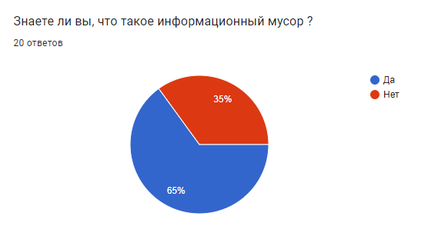
Процент не знающих довольно велик. Это плохо тем, что люди, не осознавая, могут сами стать разносчиками информационного мусора.
Второй вопрос:
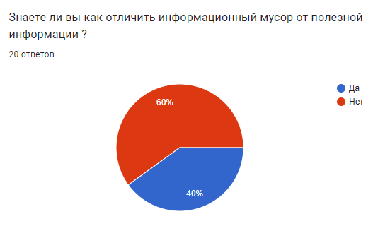
Важно понимать, что вы потребляете в интернете. Если пользователь не может отличить полезную информацию от мусора, то будет постоянным б потребление вредоносной информации.
Третий вопрос:
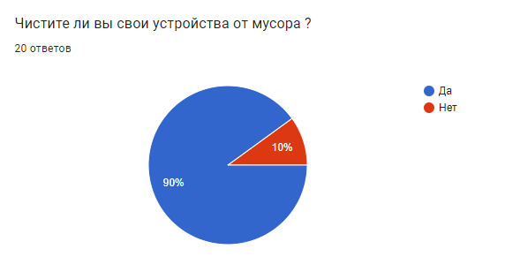
Гигиена устройства важна тем, что оно будет лучше и продуктивнее работать, если хотя бы раз в месяц его очищать от накопленной и уже ненужной информации.
Четвёртый вопрос:
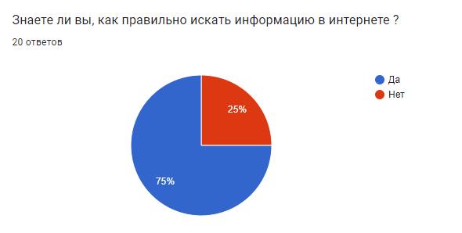
Найти нужную информацию довольно просто, если знать как. Если нет подобного, то могла бы помочь памятка по поиску информации.
Пятый вопрос:
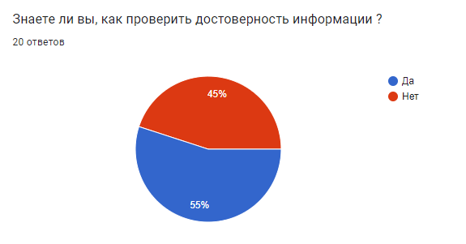
Обилие информации в интернете заставляет иногда сомневаться в её правдивости, заставляя проводить поиски достоверных источников.

Проявление признаков информационных войн
Информационные войны как они есть
Информационные войны отрицательно влияют, в частности на жизнь людей, включая психическое здоровье. Отсюда оправдана необходимость исследования их проявлений и анализа их влияния на общественную жизнь, принять рекомендации реагирования в этих условиях.
Информационные войны могут вести провластные структуры, отдельные сообщества, группы и лица. По своей сути – это форма информационного противостояния при развитых средствах и методах информационно-психологического воздействия с целью решения стратегических задач.
Умение распоряжаться информацией позволяет государствам противостоять друг другу уже не в открытых сражениях, а с помощью сознательного засорения медиапространства ложной информацией. Это приводит к совершению множества ошибок в собственных действиях из-за незнания правил поведения и отсутствии защитных мер, обеспечивающих мыслительную безопасность пользователей в условиях подобных сражений.
Проведённый опрос обучающихся 7-11 классов лицея выявил, что большинство не имеют представления, об информационной войне, её чертах и особенностях, не осознают последствий от ее воздействия, не принимают мер противодействия путём соблюдения информационной «гигиены».
1. Знаете ли Вы, что такое информационная война?
А) Нет – 84;
Б) Да – 9;
В) Затрудняюсь ответить – 7.

2. Замечаете ли Вы признаки информационной войны при анализе тех или иных событий современности?
А) Нет – 74;
Б) Да – 15;
В) Затрудняюсь ответить – 11.
3. К чему приводят информационные войны?
А) К крупным политическим изменениям в мире – 29;
Б) К частичному изменению общественного мнения – 31;
В) К увеличению количества дискуссий и споров в обществе – 36;
Г) Ни к чему не приводят – 3;
Д) Затрудняюсь ответить – 1.

4. По Вашему мнению, могут ли обычные граждане выступать в роли «бойцов» в информационных войнах (в Интернете, во время обычного общения между людьми)?
А) Могут – 7;
Б) Не могут – 84;
В) Затрудняюсь ответить – 9.

5. Как Вы считаете, что делать обычным людям во время информационных войн?
А) Получать информацию от разных сторон, ведущих информационную войну – 60;
Б) Выбрать одно из мнений и отказаться от дальнейших обсуждений – 12;
В) Придерживаться одному мнению и активно его защищать (в Интернете или на других площадках) – 8;
Г) Не смотреть новости и не читать газет – 11;
Д) Затрудняюсь ответить – 9.
6. Как Вы считаете, на какую категорию населения больше всего влияют информационные войны?
А) На детей и подростков – 54;
Б) На людей среднего возраста – 38;
В) На людей пожилого возраста – 5;
Г) Затрудняюсь ответить – 3.
Определение и отличительные черты
Информационная война подразумевает противоборство сторон посредством распространения специально подготовленной информации и противодействия аналогичному воздействию на себя со стороны противника.
Сегодня различают 7 основных разновидностей информационных войн:
- Командно-управленческие нацелены на каналы связи и преследуют лишение возможности управления;
- Разведывательные - сбор важной для противоборства информации, и защита собственных ресурсов;
- Психологические строятся на основе пропаганды, информационной обработке населения и так называемой «промывке мозгов»;
- Электронные - ведутся против всех средств электронных коммуникаций;
- Хакерские - реализация диверсионных действий против гражданских объектов противника с основным орудием компьютерными вирусами;
- Экономические – в основном информационная блокада с перекрытием каналов коммерции;
- Кибервойны отличаются от хакерства тем, что основаны на захвате компьютерных данных пользователей, позволяющие выследить и/или шантажировать цель.
Проявления в истории
Исторически информационное противоборство возникло как составная часть вооруженной борьбы, как стремление агрессора поднять дух своих воинов и ослабить волю противника, лишая его способности к активному сопротивлению, содействуя его более быстрому уничтожению, уменьшая собственные материальные и физические потери. Его следы мы видим в вооруженных столкновениях в эпоху разложения первобытнообщинного строя, в войнах рабовладельческих государств. Воздействие страха, особенно в бою, когда нет времени для обдумывания своего поведения, заставляет противника принять решение о сдаче или бегстве практически рефлекторно.
Информационная война велась в «Третьем рейхе» в большей степени Йозефом Геббельсом, чья задача была держать народ в состоянии нервного возбуждения, превратив политические митинги и собрания в пышные зрелищные мероприятия, карнавалы с музыкой, флагами и парадами, внедрявшими в сознание людей, что Гитлер является сверхчеловеком, мессией, спасителем Германии.
Вторая мировая война активно велась и на фронтах информационной войны советского и нацистского режимов с активным использованием Москвой и Берлином технических новинок XX века: радио, кинематографа, массовой печати. Всесторонне изучались и использовались методы по воздействию на психику людей, их сознание и подсознание.
Примеры современных информационных вбросов и их результаты
«Роддом в Мариуполе»
9 марта 2022 года президент Украины заявил об обстреле больницы в Мариуполе, в которой находятся родильное и детское отделения. По его словам, якобы удар по зданию нанесли российские военные. При этом ещё 7 марта на заседании СБ ООН постпред России при ООН Василий Небензя указал на то, что жители Мариуполя сообщают, что вооруженные силы Украины, «выгнав весь персонал роддома № 1 Мариуполя, оборудовали в нем огневую позицию».
Позже в сети появилось интервью Марианны Вышемирской, где она рассказывает, как из неё делали героиню этого фейка.
Между вынесением обвинений в адрес российских военных и интервью девушки прошло около месяца, то есть люди на протяжении месяца не понимали, что из происшедшего является правдой. Доказательствами вины явились постановочные фото и видеоматериалы.
Сразу после появления этого фейка, Евросоюз объявил о расширении третьего пакета санкций. 12,14,15 марта к санкциям присоединились США, Австралия, Великобритания. Из-за «мариупольской» истории произошло множество межнациональных ссор, многие иностранные СМИ высказывались крайне негативно в адрес граждан России, тем самым оказывая сильное психологическое давление на людей, проявившееся в деморализации культурных, спортивных, научных сообществ в России.

«Буча»
Кадры из двух небольших городов в Киевской области Буча и Ирпень распространили украинские власти и журналисты Reuters, AFP и BBC. На них видны массовые захоронения, тела людей на улицах, у некоторых связаны руки. Корреспондент AFP рассказал, что видел не менее 20 мертвых людей на одной из улиц города. Причина их смерти неясна, отмечал журналист.
Минобороны России назвало опубликованные кадры провокацией. В военном ведомстве утверждают, что за то время, пока Буча была под контролем российских военных, ни один местный житель не пострадал от каких-либо насильственных действий, в то время как украинские военные круглосуточно обстреливали южные районы города. Кроме того, в Минобороны уточнили, что российские части полностью покинули Бучу 30 марта, а кадры с телами на улицах города появились только на четвертый день после их ухода.
Мэр Бучи Анатолий Федорук 1 апреля сообщил, что российские войска покинули город 31 марта. В своем видеообращении Федорук не упоминал о трупах на улицах. Но уже на следующий день он заявил AFP о том, что в городе в братской могиле похоронили 280 человек и на улицах лежат тела.
3 апреля генпрокурор Украины Ирина Венедиктова сообщила, что всего с территории Киевской области, с которой вышли российские войска, на экспертизу вывезли 410 тел, предположительно, мирных жителей.
Показания мэра и генпрокурора Украины расходятся, что указывает на фальшивость сведений.
После многочисленных посещений Бучи журналистами и проведения медицинской экспертизы британским изданием The Guardian было обнаружено, что тела были поражены не пулями, а флешеттами, оружие которое использует флешетты снято с Российского вооружения, зато они подходят к гаубице Д-30, состоящей на Украинском вооружении. Тем самым, уважаемое британское издание непроизвольно представило факты, подтверждающие непричастность российских военных к произошедшему событию.
После «Бучи» Евросоюз сообщил о пятом пакете санкций.

«Еленовка»
В ночь на 29 июля 2022 года был нанесён удар по следственному изолятору с украинскими военнопленными у поселка Еленовка в Донецкой Народной Республике (ДНР). В числе пленных в изоляторе находились члены националистической группировки «Азов». Украина выдвинула свои обвинения против России именно в совершении обстрела СИЗО. Минобороны России отрицает этот факт.
И снова обвинения бездоказательные. В ходе расследования выяснилось, что удар был нанесён как раз-таки Украиной из американской установки HIMARS. На месте обстрела были найдены осколки этой ракеты.
Санкции, после событий в Еленовке носили скорее декларативный характер.
Выше перечисленные примеры доказывают, что целью распространения данных фейков является очернение репутации России, как государства. Исключение ее из финансовой и политической жизни мирового сообщества. Деморализация всего российского общества должна была привести к смене режима правления в РФ.

Общие выводы
Жестко-шокирующая форма донесения информации и отсутствие требований к доказательной базе причастности России к происшедшим событиям – отличительная черта современной информационной войны во время СВО.
Простому обывателю и потребителю информации, получаемой с «поле боя» - необходимо самостоятельно разобраться в «гигиенической чистоте» получаемой информации.
Одним из способов выявления ложных новостей является анализ приведённых доказательств, а также проверка информации из разных источников и её сравнение.
Выявив подозрительную информацию, или не сходящиеся между собой слова официальных лиц, не рекомендуется считать данную новость правдивой.

Заключение
Главной целью информационных войн является ухудшение репутации отдельных государств, что негативно сказывается на межгосударственных отношениях, а также на развитии общества в целом.
В отношении людей информационные войны имеют накопительный характер, по средству длительного воздействия на человека заведомо ложной информации может нести возможность психической неустойчивости и «завоевания» врагом разума доверчивой жертвы, что впоследствии поможет дальнейшему ведению информационной войны.
Анализа фейковых новостей уточняет правила, помогающие выявить ложную новость, уберегая нас от дезинформации:
- проверка и сравнение информации из различных источников в интернете;
- проверка и сравнение информации из официальных или нейтральных СМИ;
- не доверять утверждениям, фото или видеоматериалам, не имеющих убедительной аргументации.

Анализ опроса, необходимость памятки-брошюры
Проведённый опрос выявил, что пользователи сетей не всегда могут рационально отделить реальную информацию от мусора из-за отсутствия понимания признаков информационного мусора. Предлагаемая памятка поможет более подробно ознакомиться с темой информационного мусора и помочь отличить его от достоверной информации.

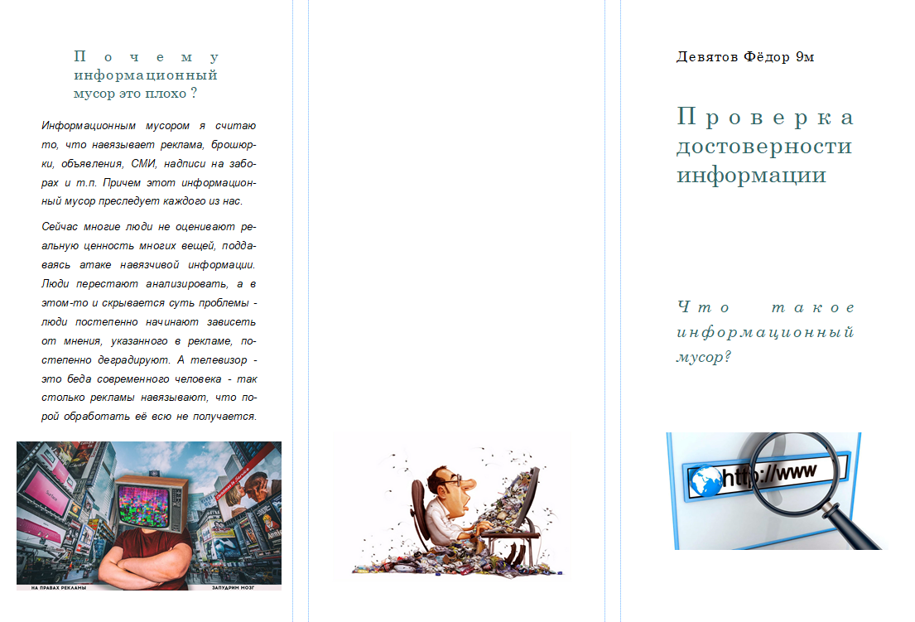
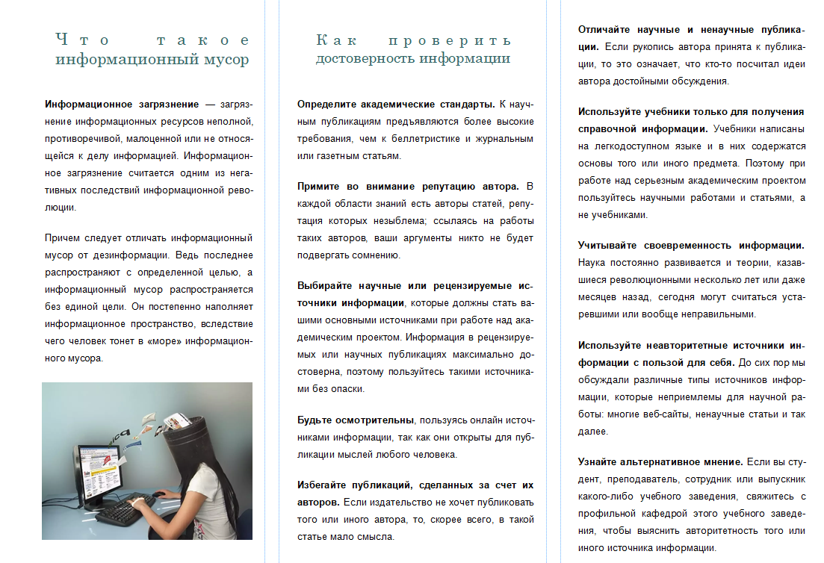

Список литературы
- Ссылка на статью “Информационное загрязнение”
https://ru.wikipedia.org/wiki/Информационное_загрязнение
- Ссылка на статью “Информационный мусор: что это и как от него избавиться?”
https://mentamore.com/socium/informacionnyj-musor.html
- Ссылка на статью “Информационный мусор: как отличить вредный контент от полезного?”
https://rsv.ru/blog/informaczionnyj-musor-kak-otlichit-vrednyj-kontent-ot-poleznogo/
- Ссылка на статью “Как оценить достоверность источника”
https://ru.wikihow.com/оценить-достоверность-источника
- Ссылка на статью “Как правильно искать информацию в интернете”
https://externat.foxford.ru/polezno-znat/kak-pravilno-iskat-informaciyu-v-internete
- «Активные мероприятия»: информационно-психологическое воздействие. — Глава из книги Александра Доронина «Бизнес-разведка»
- В Еленовку приехали иностранные журналисты, чтобы разобраться, что произошло в поселке https://www.1tv.ru/news/2022-08-11/435455-v_elenovku_priehali_inostrannye_zhurnalisty_chtoby_razobratsya_chto_proizoshlo_v_poselke
8. Девушка-блогер из мариупольского роддома рассказала, как из нее делали героиню фейка https://www.1tv.ru/news/2022-04-03/425493-devushka_bloger_iz_mariupolskogo_roddoma_rasskazala_kak_iz_nee_delali_geroinyu_feyka
9. Е. Жирнов. Дезинформбюро // Коммерсантъ
ИНФОРМАЦИОННЫЕ ВОЙНЫ: история и современность Учебное пособие для студентов высших учебных заведений Сулейманова Ш.С. Назарова Е.А.
10. Как Украина, Россия и мир отреагировали на события в украинской Буче https://www.rbc.ru/politics/04/04/2022/624ae58f9a7947ec8dd8169e
11. Максим Калашников. Пять веков информационной войны // РПМонитор, 9.09.2008
12. Новостной портал РБК https://ekb.rbc.ru
13. Первые жертвы оружия нового поколения. Анализ результатов применения информационных технологий в войнах и конфликтах XXI века // НГ, 16.11.2018
14. Почепцов Г.Г. «Информационные войны»
15. С. П. Расторгуев «Философия информационной войны»
16. Теория и методология информационных войн Архивная копия от 5 апреля 2010 на Wayback Machine Сайт, посвящённый теоретическим вопросам информационных войн
17. Теория информационного оружие (Ричард Шафрански)

